Инструкция пользования Личным кабинетом студента

**Оглавление**

Страница входа 4

Дистанционное обучение 5

Контактные данные 13

Заявления 14

Информация 14

Библиотека 26

Новости 26

Сменить пароль 27

Связаться с разработчиками 27

Выход 27

# 

**Протокол изменений**

|  |  |  |  |
| --- | --- | --- | --- |
| **№ версии** | **Дата изменения** | **Описание** | **Кто** |
| 1 | 20.10.2020 | Создание документа | Алехина С.О.  Шаповалова Н.Е. |
|  |  |  |  |

# 

## Страница входа

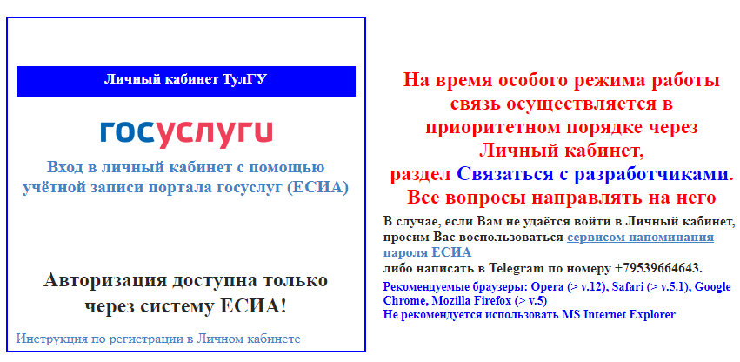

[Вход в личный кабинет осуществляется с помощью учётной записи портала госуслуг (ЕСИА)](https://lk.tsu.tula.ru:3443/simplesaml/module.php/core/authenticate.php?as=default-sp&s=lk). Если Вы не можете зайти в ЛК, необходимо прочитать инструкцию по регистрации в Личном кабинете.

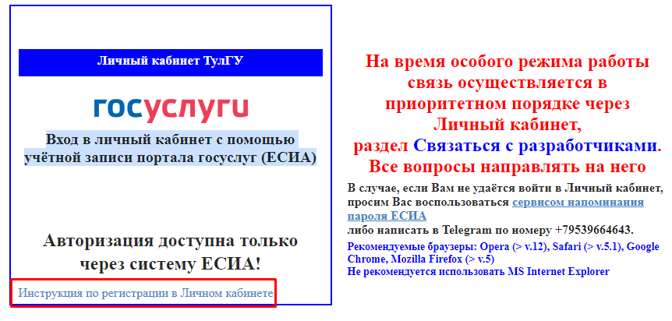

Если во время работы в ЛК у Вас возникли проблемы, то можно задать свой вопрос сотрудникам технической поддержки ЛК в главном меню “Связаться с разработчиками”.

## Дистанционное обучение

В настоящее время в обновлённой версии ЛК, все действия связанные с учебными дисциплинами производиться через раздел «Дистанционное обучение».

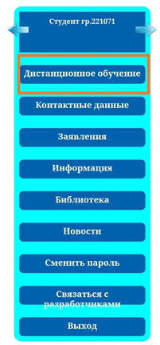

Откроется список дисциплин.

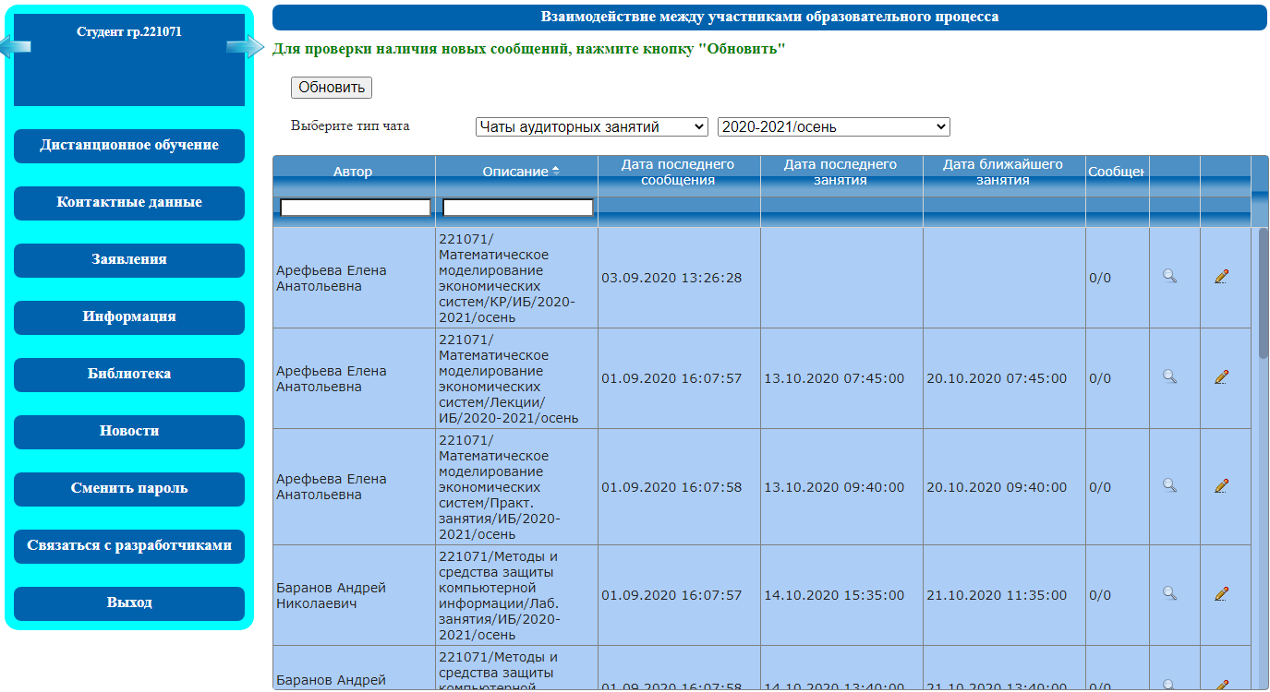

Кнопка «Обновить» необходима для проверки наличия новых сообщений.

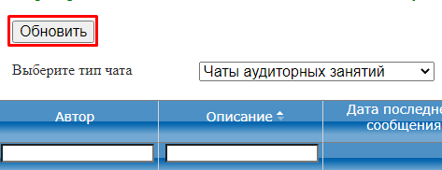

В меню Выбора типа чата можно выбрать тип чата (чаты аудиторных занятий- ежедневные занятия, чаты ведомостей – экзамены, зачеты и т.п.).



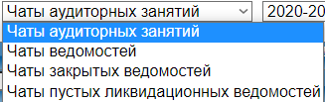

Также есть возможность выбора нужного семестра.

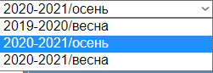

В строках поиска можно фильтровать списки дисциплин по ФИО преподавателя и названию дисциплины.

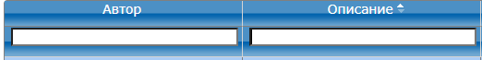

Для входа в Виртуальную аудиторию, через которую происходит взаимодействие между участниками образовательного процесса необходимо нажать левой кнопкой мыши на пиктограмму лупы.

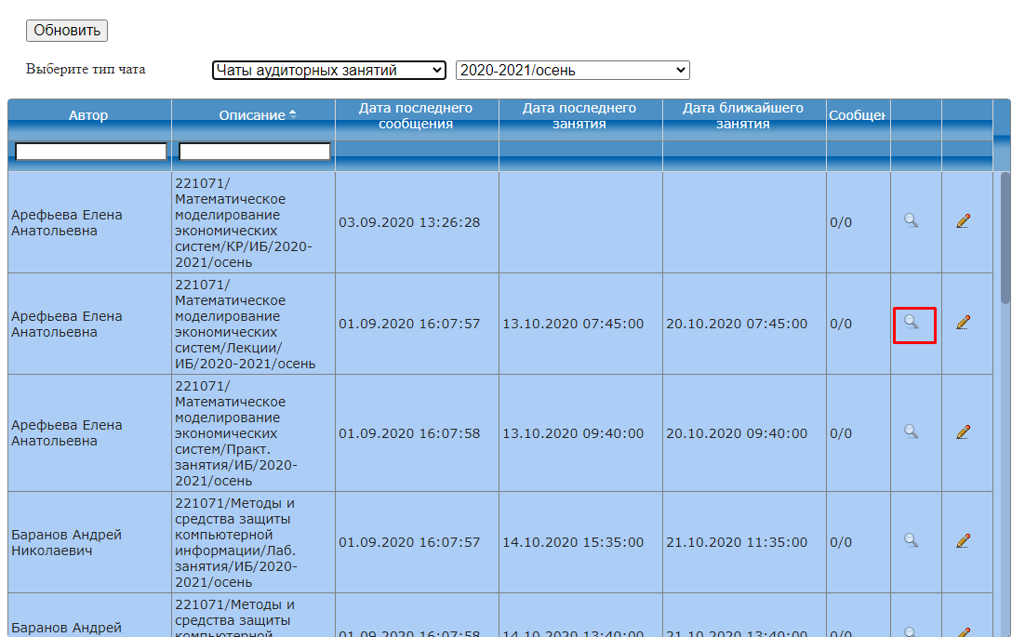

В данном разделе 3 вкладки: Сообщения, Участники, Расписание.

* Сообщения

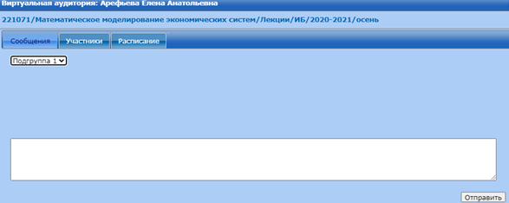

Если преподаватель разделил всех студентов группы на подгруппы, то в выпадающем списке студент имеет возможность выбрать свою подгруппу.

В таком случае чат ведется только с участниками вашей подгруппы, то есть разным подгруппам преподаватель может написать разные сообщения.

* Участники

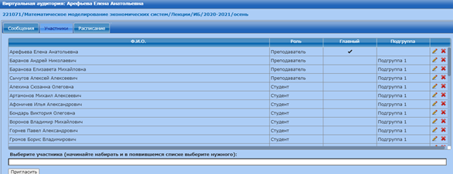

В данной вкладке мы можем наблюдать всех участников чата.

* Расписание

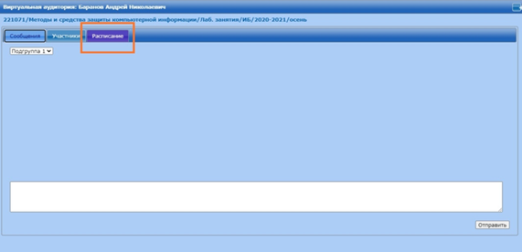

В открывшемся окне можно увидеть даты проведения данной дисциплины, даты показа материала.

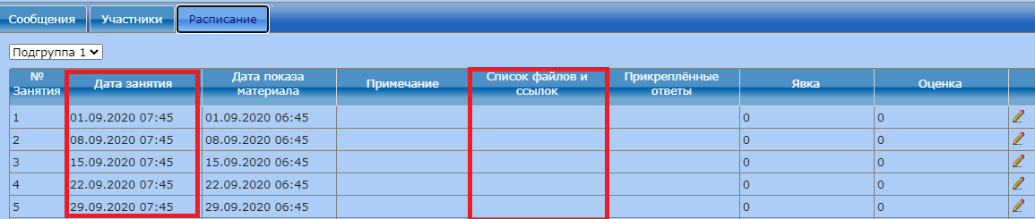

В данном разделе можно прикрепить выполненные задания. Для этого необходимо нажать на карандашик.

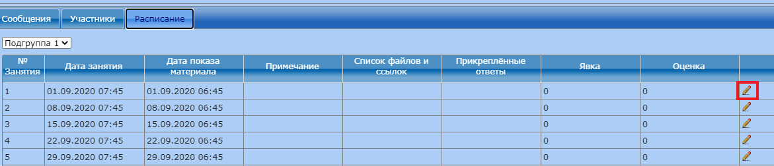

Откроется окно, где необходимо поставить флажок в поле «Я ознакомился с материалами».

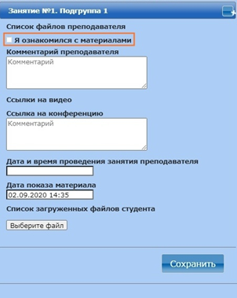

В окне «Комментарий преподавателя» будет видна информация, прикрепленная непосредственно преподавателем.

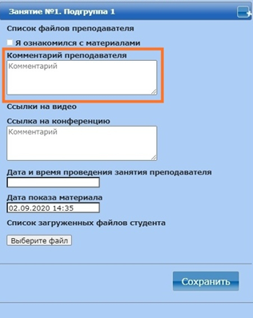

Преподаватель имеет возможность прикрепить ссылку на видео или конференцию.

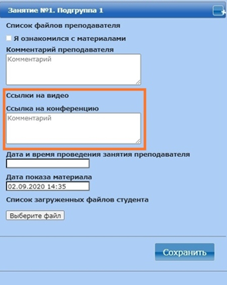

В пункте «Список загруженных файлов студента» студент может прикрепить результаты своей работы. Для этого, необходимо нажать «Выберите файл», найти нужный файл на компьютере.

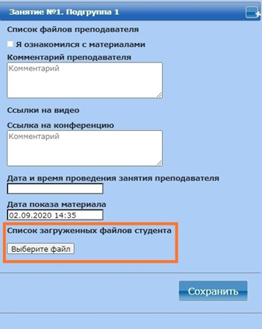

При успешной загрузке, файл высветится зеленым цветом. В случае, если Вы случайно загрузили не тот файл, нажмите на крестик и загрузите нужный файл.

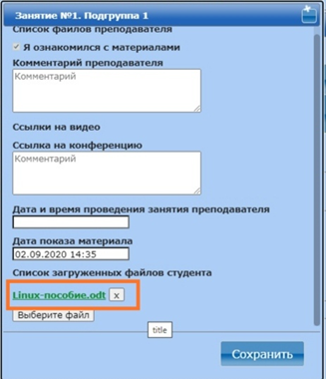

В конце выполненных операций нажмите «Сохранить».

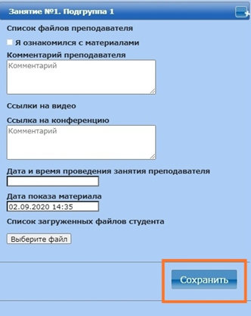

## Контактные данные

Для обратной связи и получения уведомлений, необходимо внести электронную почту и контактный телефон (желательно несколько).

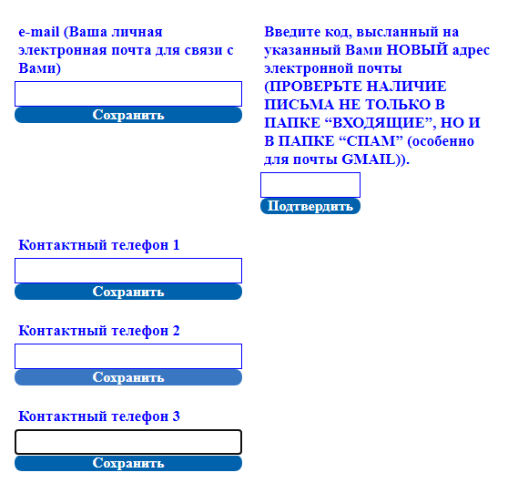

## Заявления

* Подача заявки на неисправность в общежитии

Для подачи заявки на неисправность общежития необходимо указать номер общежития, комнату, категорию и причину заявки.

* Государственная социальная стипендия проживающим в зоне, пострадавшей от аварии на ЧАЭС

Для подачи данного заявления необходимо указать адрес постоянной регистрации, указанный у Вас в паспорте, включая дату регистрации (Индекс, область, район, город/поселок, улица, дом, квартира (при наличии), дата регистрации).

* Государственная социальная стипендия, получившим гос. соц. помощь

Для подачи данного заявления необходимо указать номер и тип справки, дату ее выдачи и организацию, выдавшую справку.

* Электронная подача документов

В данном разделе можно подать:

* + Заявление на ежемесячную материальную помощь
  + Заявление на повышенную академическую стипендию студента

Для подачи данных заявлений необходимо указать тип заявления, адрес регистрации, электронную почту, контактный телефон.

* Электронная запись

В данном разделе Вы можете записаться в:

* + Кассу
  + Профком студентов

## Информация

* Расписание (в настоящий момент функция отключена, но расписание можно узнать по адресу: [http://schedule.tsu.tula.ru](http://schedule.tsu.tula.ru/))
* Результаты промежуточной аттестации

В данном разделе Вы можете посмотреть Ваш средний балл, оценки по прошлым и текущему семестрам.

* Диплом
* Задолженность по оплате
* Опросник

В опроснике существуют разделы:

* + Методические материалы
  + Сессия - прохождение сессионных и ликвидационных тестов
  + Студенты - внеучебные опросы
* Защита ВКР

Представлены последовательность загрузки и и параметры для проверки на плагиат ВКР.

* Результаты освоения образовательной программы
* Портфолио

В данном разделе выкладываются КР, КП и указываются Ваши достижения с подтверждающим документом.

* Учебные планы и прочие компонент УМД

В данном разделе находится ссылка на учебно-методическую документацию с указанием Вашего направления подготовки (специальности).

* Взаимодействие между участниками образовательного процесса - раздел Дистанционное обучение
* Сессии.Студенты

Этап 1. Начальная подготовка

При открытии Личного кабинета, обратите внимание на номер группы (рядом с ролью «Студент») слева вверху (на фотографии выделено красным квадратом) – поле должно совпадать с Вашей текущей группой. Иначе, переключите с помощью стрелок рядом.

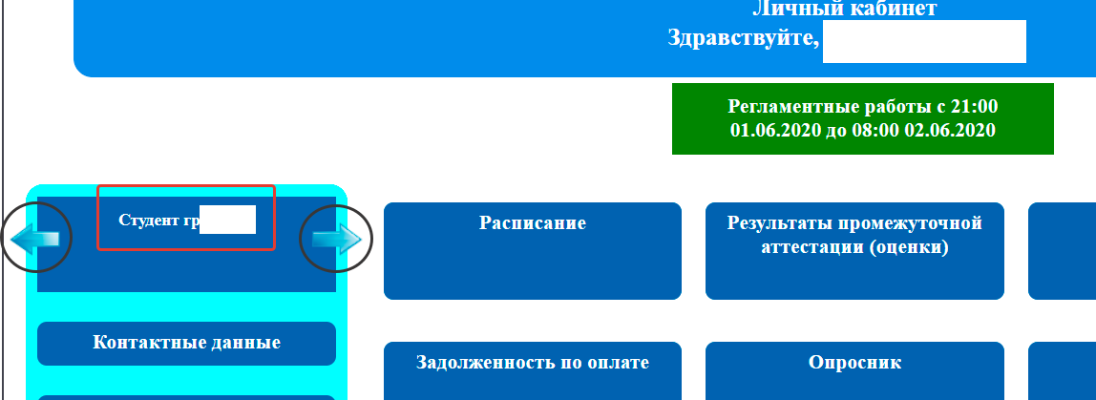

Чтобы просмотреть все доступные испытания промежуточной аттестации (зачетно-экзаменационной сессии текущего семестра), необходимо в Личном кабинете открыть раздел «Информация», закладка «Сессии. Студенты».

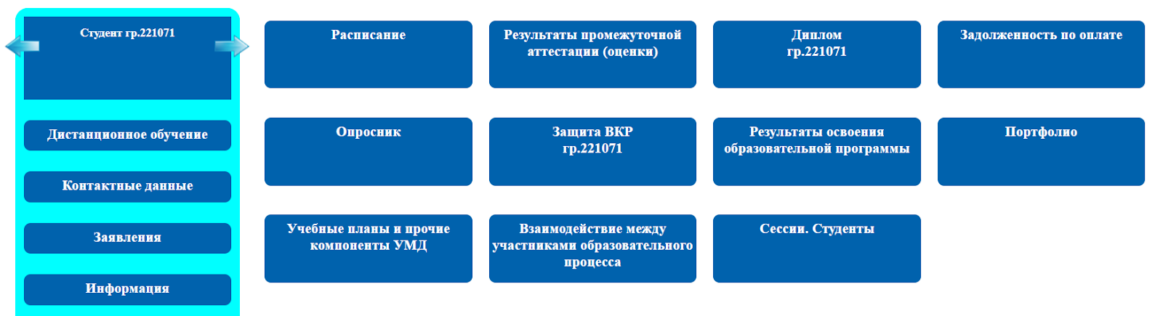

В данном разделе Вам следует обратить внимание на тип сдачи определенной дисциплины: *ликвидация* (то, что необходимо было сдать в семестры до текущего) или *сессия* (сдача в текущий семестр).

Ликвидация сессии происходит в семестре, когда долг будет ликвидирован (на данный момент - это период 2020-2021/осень).

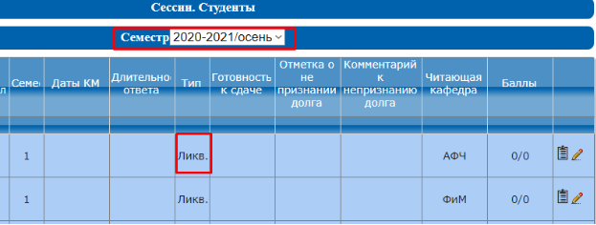

Студенты очной формы обучения ликвидацию проходят очно (исключение составляют дистанционные предметы).

От этого будет зависеть редактирование информации с помощью пиктограммы Ð¡Ð¼Ð¾ÑÑÐµÑÑ Ð¸ ÑÐµÐ´Ð°ÐºÑÐ¸ÑÐ¾Ð²Ð°ÑÑ :

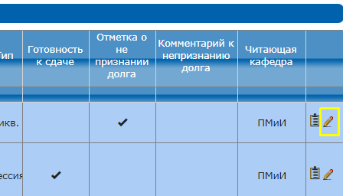

1. *Для ликвидации задолженности*: в открывшемся окне следует поставить галочку «Готов к сдаче», чтобы преподаватель кафедры (ведущей эту дисциплину) увидел Вашу готовность и назначил время сдачи, или выбрать «Отметку о непризнании долга», если Вы уже сдавали данную дисциплину (оценка есть в зачетной книжке) или не должны сдавать. В последнем случае необходимо дополнить свой выбор комментарием. После подтверждения готовности сдачи преподаватель сможет загрузить на сервер задания для испытания (экзамена/зачета)
2. *Для сдачи испытания текущего семестра* «Готов к сдаче» будет выделено по умолчанию.

Для сдачи иностранного языка следует заполнить поле «запрос языка» (например, записать «английский» или любой другой):

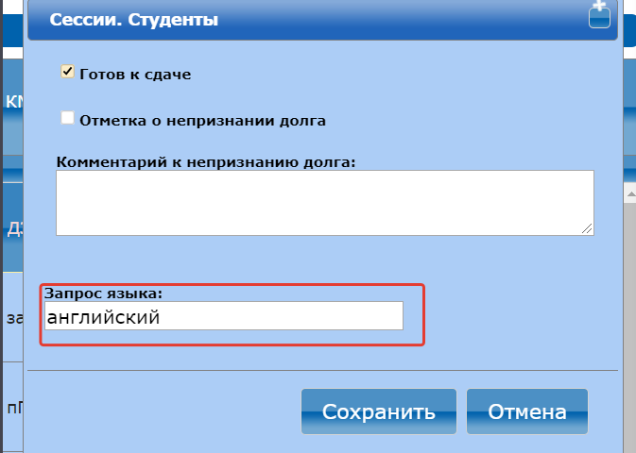

Для защиты курсовой работы – в открывшемся окне необходимо вписать в нижнюю строку тему курсовой работы (данная тема в дальнейшем будет прописываться в зачетную книжку студента).

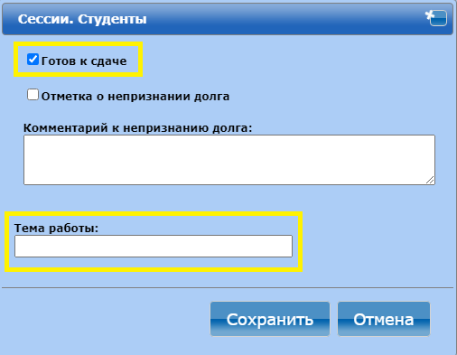

Этап 2. Начало испытания (экзамена, зачета и т.п.)

*Время сдачи испытания:*

За 24 часа и час до начала испытания (экзамена, зачета) появится уведомление в личном кабинете в разделе «Новости» (в нем будут указаны дисциплина, дата испытания, время начала и т.д.), а также это уведомление будет продублировано на электронную почту студента, указанную в разделе «Контактные данные». В уведомлении сообщается о дисциплине, дате испытания, времени начала испытания.

Во время самого события необходимо вернуться к разделу «Сессия. Студенты». К этому моменту преподаватель уже выставит Ваши баллы за текущую аттестацию (первое число до слеша):

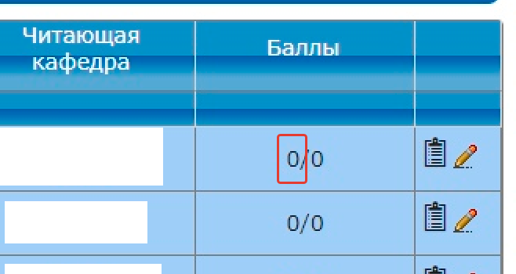

После осведомления выберете, из скольких баллов будет проходить экзамен/зачет (если из 100, то Вы отказываетесь от текущей аттестации и эти баллы обнуляются). Для этого нажмите на пиктограмму «Планшет» , введите 40 или 100 (без пробелов) и нажмите на кнопку «Сформировать».

**Важно:** после подтверждения введенных данных изменить свое решение будет невозможно.

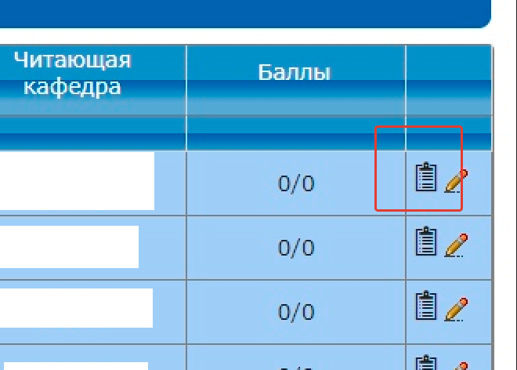

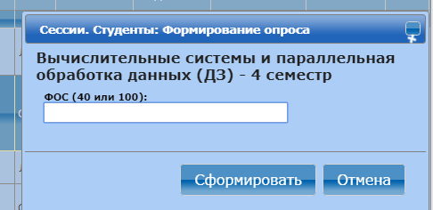

**Важно:** если Вы попытались совершить данные действия до начала тестирования, то высветится уведомление о неготовности кафедры к проведению тестирования;

Однако если это сообщение появилось в назначенное время – немедленно обратитесь к преподавателю.

*Прохождение тестирования (испытания).*

Для того чтобы пройти испытание, необходимо перейти «Информация» –> «Опросник» –>«Сессия» и после выбрать нужное тестирование.

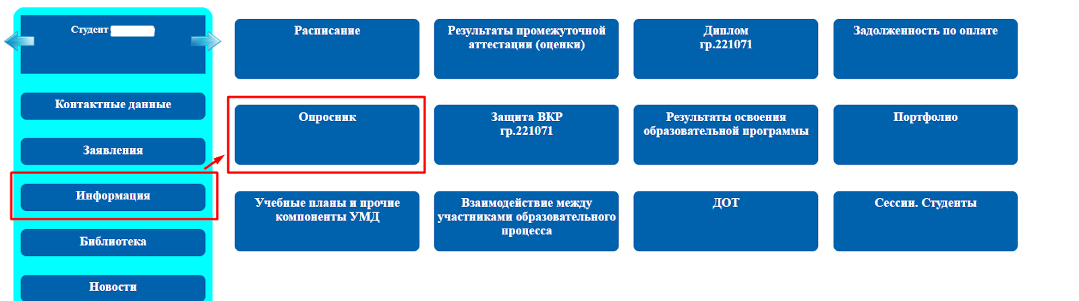

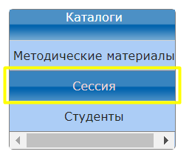

Таймер прохождения испытания запустится с момента выбора тестирования. По истечении времени испытание закончится автоматически.

Если задания выполнены (необходимые файлы загружены) раньше истечения времени, никаких дополнительных мер по сохранению результатов не требуется – вкладку с прохождением тестирования можно закрыть.

После того как преподаватель оценит результаты Ваши баллы появятся в виде второго числа (выделено красным).

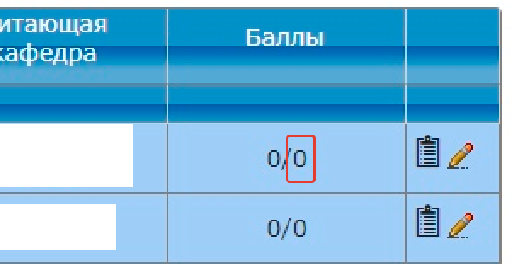

**Важно:** во время тестирования при возникновении непредвиденной ситуации (например, проблемы с сайтом или же проблемы с интернетом) следует обратиться к преподавателю.

При прохождении испытания студенту может быть представлен один из следующих форматов билета (или теста).

*Виды испытаний:*

1. Задание файлом (файл скачивается по ссылке).

Задания в файле могут быть как:

* Задание в виде множества билетов в предложенном файле (номер Вашего билета находится в задании (помечено красным), файл скачивается по ссылке, будьте осторожны при соотнесении чисел).

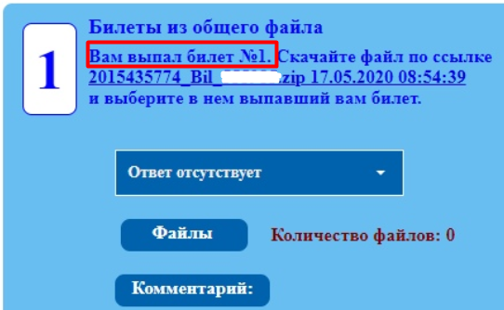

* Задание в виде одного билета из файла (в задании номер билета не указывается, файл содержит лишь один единственный билет, скачивается по ссылке):

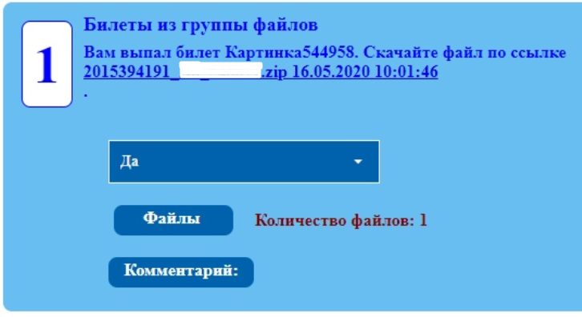

Необходимо в поле, сообщающем о готовности работы, выбрать вариант «Да», ответить на вопросы билета и прикрепить файл с набранным ответом (кнопка Файл);

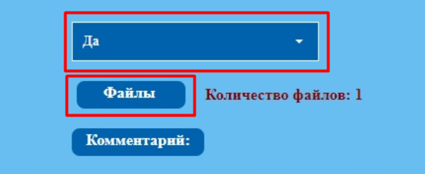

*Максимальный размер загружаемого файла - 5 Мбайт, ограничения по количеству загружаемых файлов нет.*

После загрузки файла-ответа, его может видеть преподаватель. До окончания времени испытания Вы можете заменить, отредактировать или добавить файл.

2. Автоматическое тестирование.

Необходимо последовательно ответить на все вопросы в тесте. Отсчет времени начинается с открытия первого вопроса.

Вопросы в тестировании могут быть следующего вида:

* + *Выбор из предложенного перечня:* необходимо выбрать один единственный правильный вариант ответ из представленного множества;

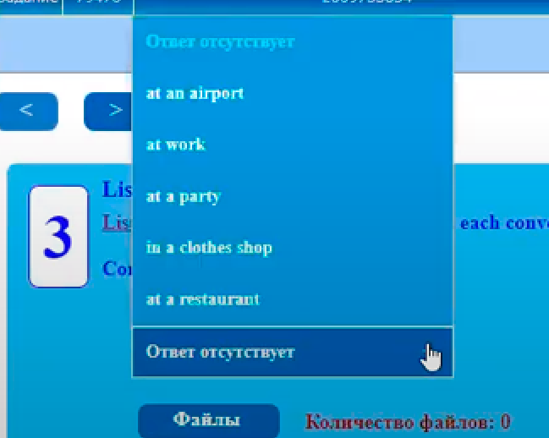

* + *Самостоятельный ответ на вопрос:* Для ответа на вопрос необходимо самостоятельно ввести ответ с клавиатуры в комментарий вопроса с помощью кнопки «Комментарий»:

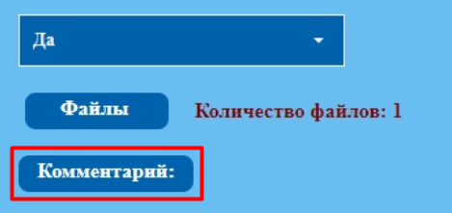

**Важно:** Перед вводом ответа внимательно ознакомьтесь с заданием, оно должно содержать информацию о формате, в котором необходимо ввести ответ.

Виды самостоятельного ответа:

1. Ранжировка вариантов ответа.

Вопрос содержит пронумерованные варианты ответа, в комментарий в качестве ответа необходимо вписать правильный вариант комбинации цифр (без пробелов и по порядку).

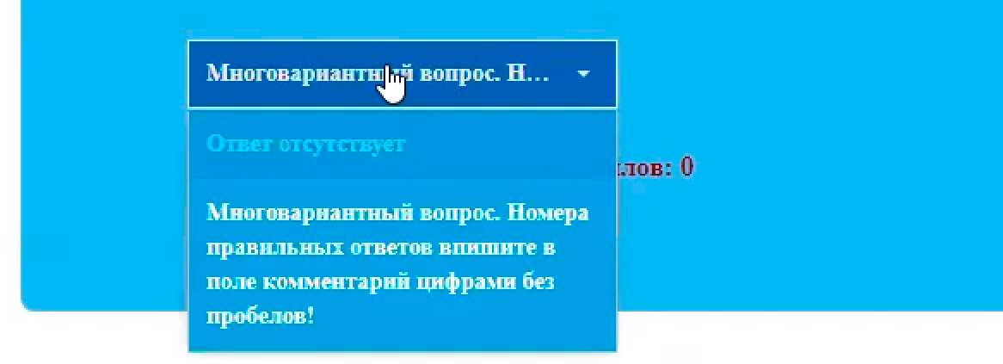

Например: если при множественном варианте ответа правильными пунктами будут являться пункты 2, 4 и 5, то система засчитает ответ 245, но вариант ответа 254 будет засчитан за ошибку.

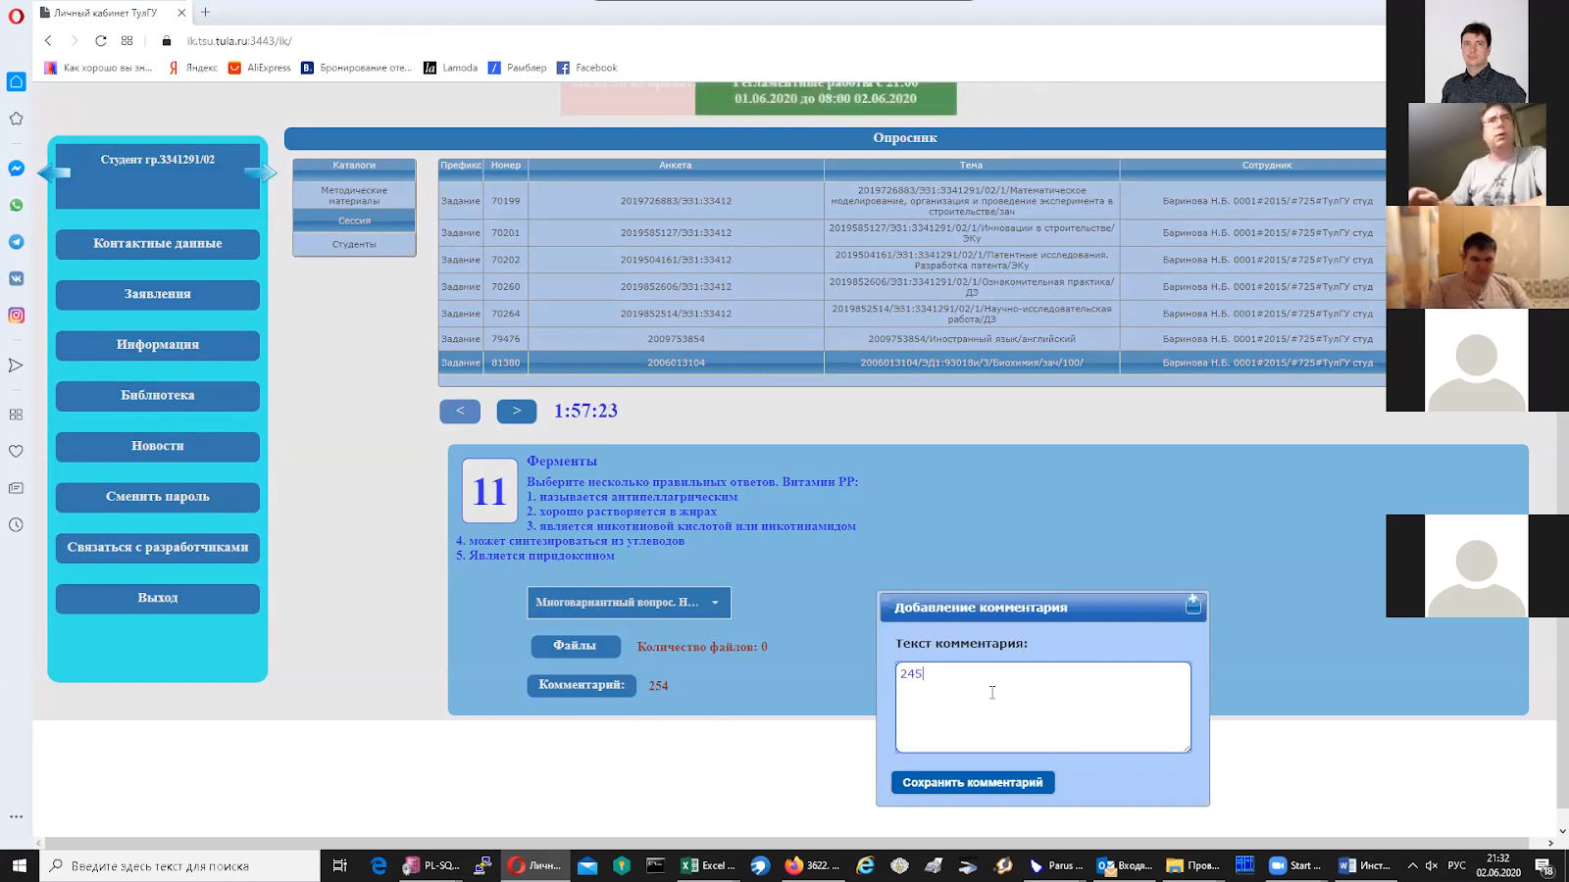

1. Ответ на вопрос словом.

Ответ на вопрос путем ввода с клавиатуры своего варианта ответа в комментарий. В большинстве случаевввод слова необходимо производить маленькими буквами в именительном падеже.

**Важно:** при сдаче иностранного языка возможно открытие файла с помощью ссылки (выделено черным квадратом): прослушайте аудиозапись и ответьте на заданный вопрос;

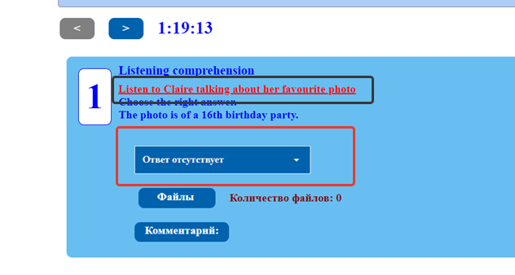

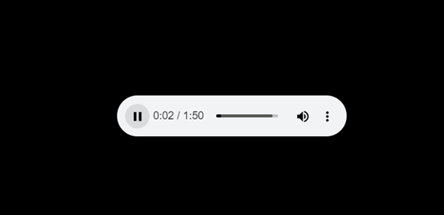

В тестировании возможно несколько вопросов:

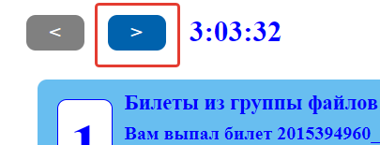

После ответа на один вопрос, следует перейти к следующему, пока не встретится сообщение:

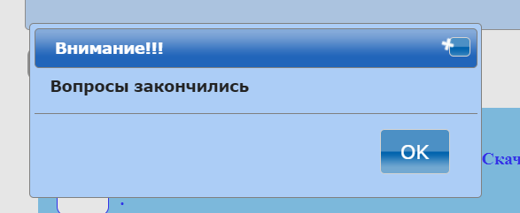

|  |
| --- |
| **Примечание**  При возникновении неполадок со связью, работой Личного кабинета либо других технические неполадки, незамедлительно сообщите об этом преподавателю, ответственному за проведение данного испытания (ведущему преподавателю). Он должен принять решение о добавлении времени тестирования или принятии иных мер. |

## Библиотека

В разделе Библиотека представлена возможность ознакомиться с электронными ресурсами.

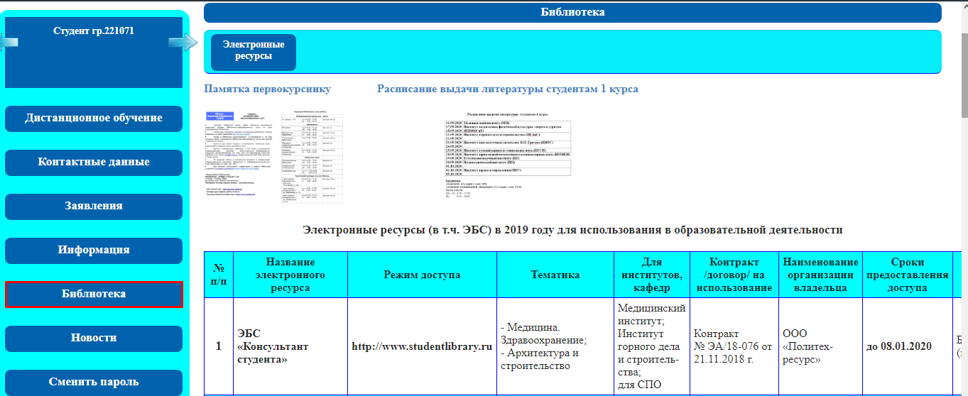

## Новости

В разделе Новости Вы можете ознакомиться со всеми новостями, отсортированными по дате.

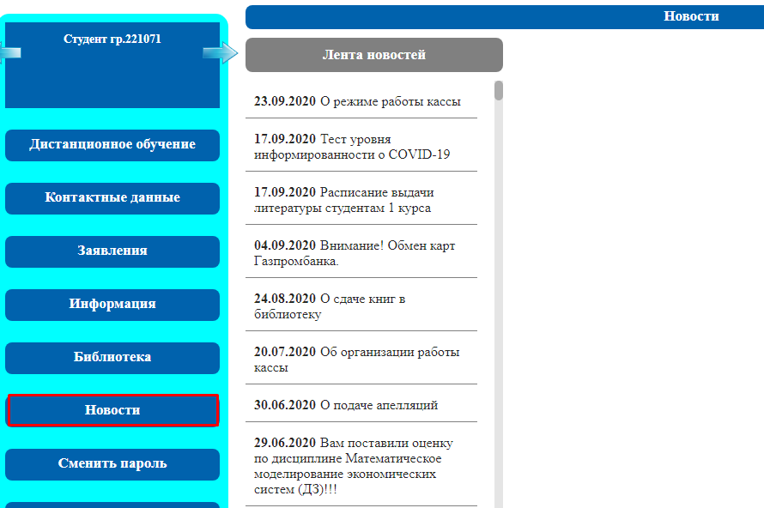

## Сменить пароль

В разделе Сменить пароль у Вас имеется возможность изменить пароль для входа в Личный кабинет (только при условии, что Вы входите в ЛК НЕ через госуслуги).

## Связаться с разработчиками

Если у Вас возникли проблемы, связанные с работой Личного кабинета ТулГУ, а также какие-либо вопросы/пожелания, необходимо через раздел Связаться с разработчиками сообщить от этом тех.поддержке.

## Выход